VYSOKÁ ŠKOLA BÁŇSKÁ – TECHNICKÁ UNIVERZITA OSTRAVA EKONOMICKÁ FAKULTA

**Vývoj informačních systémů**

**Zápočtový projekt**

**Zpracovala:** **BEDNÁŘ Pavel, GAVOR Pavel, PEŠKOVÁ Michaela**  
 **STRATIL David, ZELÍK Martin**

Obsah

Úvod 1

Vedoucí kategorie 1

Sprint 1 2

1.1 Funkční požadavky 2

1.1.1 Zobrazení produktů na stránce 2

1.1.2 Cena 2

1.1.3 Slevové kupony 3

1.2 Nefunkční požadavky 3

1.2.1 Databáze 3

1.2.2 Prostředí 3

1.2.3 Marketing 3

1.2.4 SEO 4

1.2.5 Security a CAPTCHA 4

Sprint 2 5

2.1 UML diagram 5

2.2 Hrubý náčrt grafiky - Wireframe 7

Sprint 3 15

3.1 Vytvoření uživatelského rozhraní 15

Seznam tabulek 18

Seznam obrázků 18

Zdroje 19

# Úvod

* Jsme firma, která se zabývá prodejem automobilových součástek a jinou výbavou do automobilů.
* Zákazník může mít vytvořen vlastní ceník – vidí jen produkty s přiřazenou cenou

## Vedoucí kategorie

|  |  |  |
| --- | --- | --- |
| Manager | | Pešková |
| Sprint 1 | | Bednář, Pešková |
| Sprint 2 | UML | Stratil |
| Hrubý náčrt grafiky | Gavor |
| Sprint 3 | Vytvoření uživatelského rozhraní | Zelík |

Tabulka 1- Seznam členů týmu

# Sprint 1

## 1.1 Funkční požadavky

### 1.1.1 Zobrazení produktů na stránce

#### 1.1.1.1 Hlavní stránka

* Na hlavní stránce našeho e-shopu budeme zobrazovat 6 doporučených produktů, které budou vybrány a personalizovány díky informacím z cookies.
* Tato funkce umožní našim zákazníkům snadněji najít produkty, které by je mohly zajímat, a zároveň objevovat nové a relevantní položky z naší nabídky.
* Kromě toho jsme se také rozhodli zahrnout na hlavní stránku 8 produktů, které jsou mezi našimi zákazníky nejvíce vyhledávané.
* Tím chceme umožnit okamžitý přístup k produktům, které jsou aktuálně nejoblíbenější, a tím usnadnit nákupy.

#### 1.1.1.2 Stránka s produkty

* Po výběru kategorie produktů, kterou si zákazník zvolí, budeme na stránce zobrazovat celkem 20 produktů.
* Tyto produkty budou rozděleny do pěti řad, přičemž v každé řadě najdete 4 produkty z vybrané kategorie. Tímto uspořádáním chceme zákazníkům poskytnout přehledný a strukturovaný způsob prohlížení produktů.
* Pro zobrazení dalších produktů bude mít zákazník dvě možnosti. Může buď kliknout na tlačítko "Zobrazit další produkty," což mu umožní načíst další řady produktů na stávající stránce, nebo se může přepnout na další stránku kliknutím na příslušné číslo stránky.
* Tato funkcionalita by měla zákazníkům usnadnit prohlížení široké nabídky produktů a najít ty, které je zajímají.

### 1.1.2 Cena

* Marže – Program našeho e-shopu je schopný vypočítat marži. (nákupní a prodejní cena)
* Slevová akce na konkrétní zboží – Možnost snížit cenu konkrétního produktu tak, aby nákupní cena byla stále nižší než prodejní.
* Sleva v % na kategorii zboží – Tak jako u slev na konkrétní zboží, akorát zde můžeme zahrnout například sezónní výprodej a přidělit slevu na mnohem více produktů.
* Cenotvorba (Možnost nastavení vlastního ceníku pro firmu) zákazník pod firmou uvidí jen produkty s přiřazenou cenou

### 1.1.3 Slevové kupony

* Pokud se zákazník úspěšně zaregistruje na našem e-shopu, odměníme jej jednorázovou slevou ve výši 10 % na celý svůj nákup.
* Pro naše registrované zákazníky budeme mít také slevy během významných příležitostí, jako jsou Vánoce, narozeninový den zákazníka a svátek svatého Valentýna. Tento kupon v hodnotě 10 % na celý nákup bude zákazníkovi zaslán na jeho e-mail.
* Pokud hodnota košíku zákazníka přesáhne 1500 korun bude mu udělena výhoda ve formě dopravy zdarma.

## 1.2 Nefunkční požadavky

Nefunkční požadavky jsou klíčové pro zajištění správného fungování e-shopu a poskytnutí kvalitní uživatelské zkušenosti.

Vstupem jsou požadavky klienta.

Výstupem je Projektová dokumentace.

### 1.2.1 Databáze

Pro využití databáze jsme využili službu MongoDB. MongoDB je multiplatformní dokumentová databáze. Řadí se mezi NoSQL databáze a místo tradičních relačních databází využívajících tabulky používá dokumenty podobné formátu JSON (MongoDB formát nazývá BSON) a dynamické databázové schéma, které umožňuje vytváření a integraci dat pro aplikace jednodušeji a rychleji. Jedná se o open source software vydaný pod GNU Affero General Public License a Apache licencemi.

### 1.2.2 Prostředí

Bylo to naprogramováno v jazyku React+vite a TypeScriptu s využitím prvků bootstrapu.

React je Javascriptová knihovna pro tvorbu uživatelského rozhraní. Vite je lokální server pro vývoj, který je postavený na šabloně Reactu.

### 1.2.3 Marketing

* SEO je klíčovým prvkem, který pomáhá e-shopu získat vyšší pozice ve výsledcích vyhledávání.
* Marketingový specialista spravuje vše dále zmíněné spravovat a má přidělená oprávnění.
* Vytváří obsah, recenze a informační články, které budou užitečné pro cílové publikum.
* Využijeme email marketing pro zákazníky, kteří souhlasí se zasíláním newsletteru.
* Aktivně se snažíme propagovat e-shop na soc. sítích (ig,fb).
* Ze začátku budeme využívat PPC reklamu od Google Ads pro zlepšení dosahu a získání povědomí veřejnosti. Budeme analyzovat a sledovat účinnost našich marketingových kampaní a na tyto data pak reagovat úpravou strategie.
* Vytvoříme marketingové URL, které budou krátké, výstižné a snadno zapamatovatelné.

### 1.2.4 SEO

* Vygenerujeme XML sitemapy pro snazší indexování obsahu e-shopu.
* Přidáme klíčová slova k produktům a kategoriím.
* Optimalizace obrázků.
* Monitoring výkonu po prvotním nastavení SEO.
* Pravidelná údržba a optimalizace stránek.

### 1.2.5 Security a CAPTCHA

* Nastavíme formuláře, které budou ověření vyžadovat (tvorba už. účtu, přihlášení, tvorba objednávky…).
* Použijeme klasický formát textu překrytého čarami, který musí zákazník přepsat do vyznačeného pole

# Sprint 2

## 2.1 UML diagram

Diagramy jsou vytvářeny v CAD nástrojích a slouží jako plán implementace pro programátory. Usnadňují komunikaci v týmu a ulehčují implementaci systému, jelikož se díky diagramům programátoři v systému lépe orientují. Po dokončení systému slouží diagramy dále jako dokumentace.

Zaměříme se na 3 druhy UML diagramů:

* Data flow
  + Zobrazuje aktivity prováděné lidskými nebo systémovými aktéry a přechody mezi aktivitami včetně podmínek řídících přechody k různým aktivitám.
  + 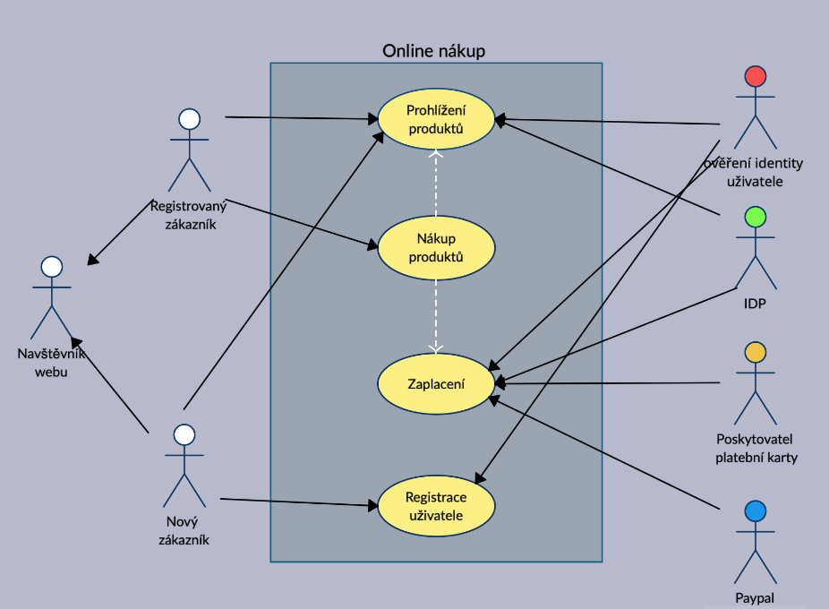Paradigm.com:

Obrázek 1 - Data flow diagram

* Use Case diagram
  + Zobrazuje chování systému tak, jak ho vidí uživatel. Účelem diagramu je popsat funkcionalitu systému, tedy co od něj klient nebo my očekáváme. Diagram vypovídá o tom, co má systém umět, ale neříká, jak to bude dělat.
  + 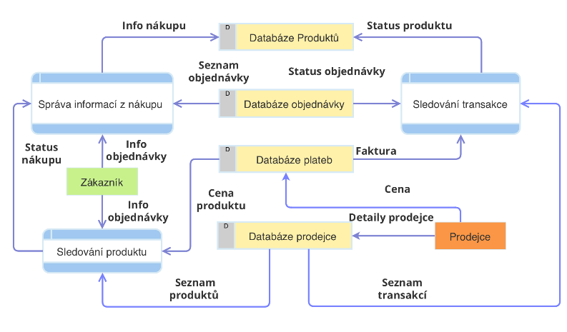Lucid.app:

Obrázek 2 - Use Case Diagram

* Class diagram
  + Popisuje statickou strukturu systému, znázorňuje datové struktury a operace u objektů a souvislosti mezi objekty.
  + Diagram databáze
  + 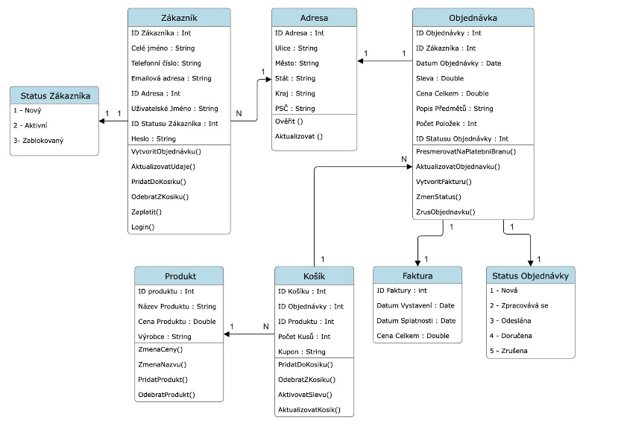Lucid.app

Obrázek 3 - Class diagram

Vstupem je Projektová dokumentace.

Výstupem je Data flow, Use Case a Class diagram.

## 2.2 Hrubý náčrt grafiky - Wireframe

Wireframe je zjednodušená vizualizace uživatelského rozhraní nebo webové stránky, která se obvykle skládá z jednoduchých obrysů, tvarů a textů.

Jedná se o statický náčrt, který se zaměřuje na strukturu a uspořádání prvků na stránce bez důrazu na design, grafiku nebo obsah. Umožňuje designérům, vývojářům a zákazníkům lépe porozumět struktuře produktu a jednodušeji provádět změny ve fázi návrhu, předtím, než se přejde k detailnějšímu designu.

Náčrt byl zpracován v programu Balsamiq. Balsamiq je program na tvorbu wireframe. Slouží k vytvoření vizuální konceptů produktu nebo projektů, aby vývojáři měli představu, jak mají pracovat a jak má vypadat. - Balsamiq poskytuje interaktivní prostředí z možností propojení různých obrázků, tlačítek a textového linku s jinačími stránkami.

Obrázek 4 - WF Katalogu produktů

Obrázek 5 - WF 2. krok košíku (Adresa doručení)

Obrázek 6 - WF Posledního kroku košíku (Shrnutí objednávky)

Obrázek 7 - WF Košík

Obrázek 8 - WF Detail košíku

Obrázek 9 - WF Formulář registrace

Obrázek 10 - WF Formulář přihlášení

Vstupem je Projektová dokumentace a požadavky klienta na design.

Výstupem je Wireframe nákres.

# Sprint 3

## 3.1 Vytvoření uživatelského rozhraní

Programátor na základě Wireframe určí, na jakých pozicích budou tlačítka a nadpisy a pomocí projektové dokumentace vytvoří funkční uživatelské rozhraní se všemi požadavky.

Na následujících obrazcích je k vidění již dokončený eshop “Autodíly”

Obrázek 11 - Katalog produktů

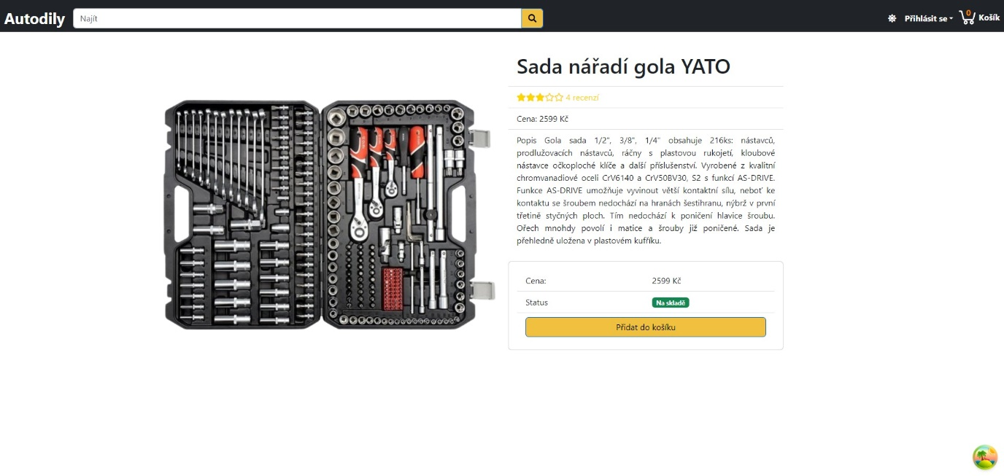

Obrázek 12 - Detail produktu

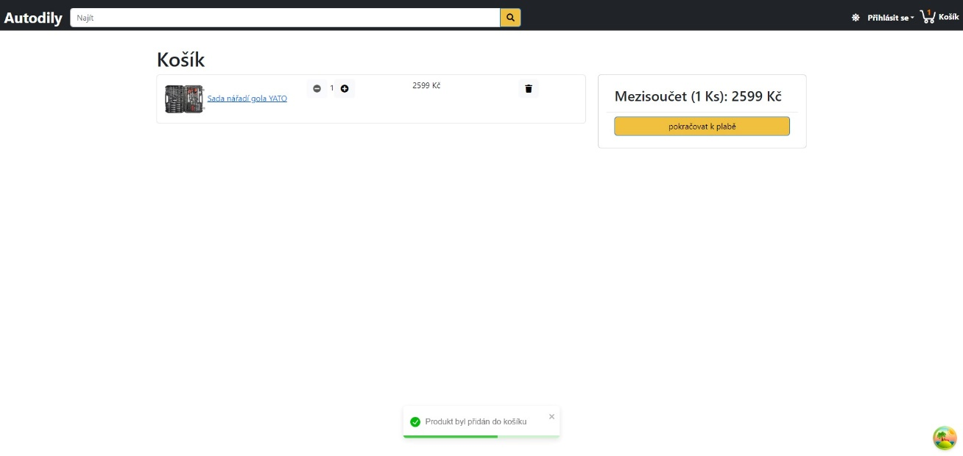

Obrázek 13 - Košík

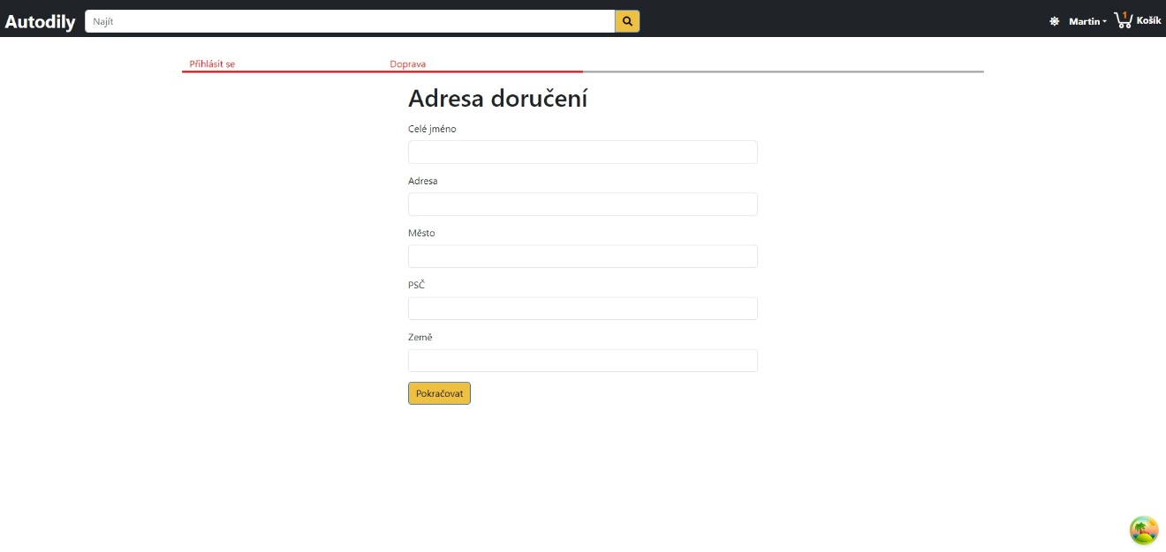

Obrázek 14 - Detail 2. kroku košíku (Adresa doručení)

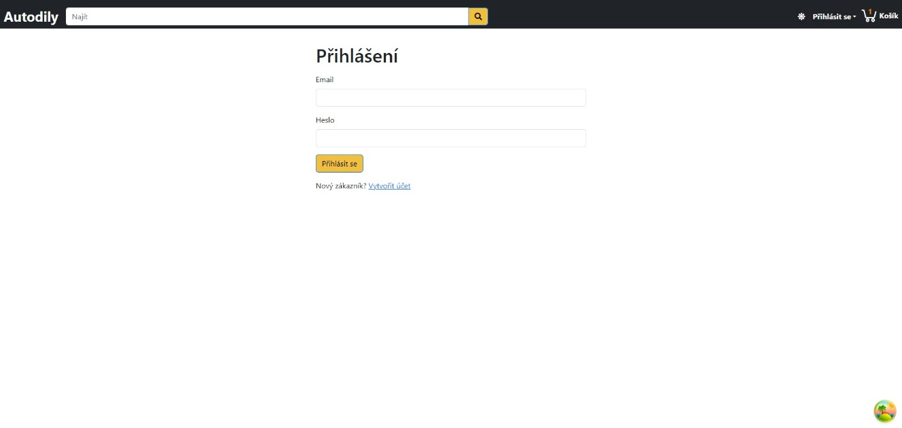

Obrázek 15 - Formulář přihlášení

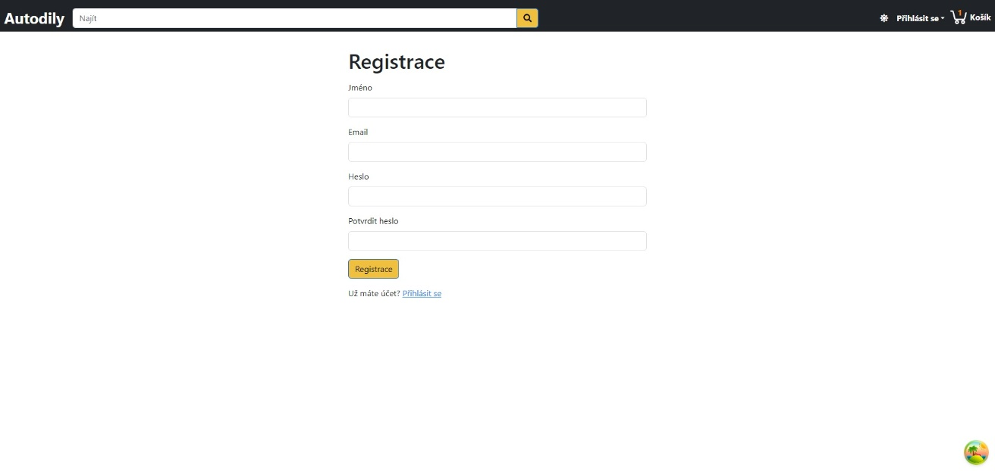

Obrázek 16 - Formulář registrace

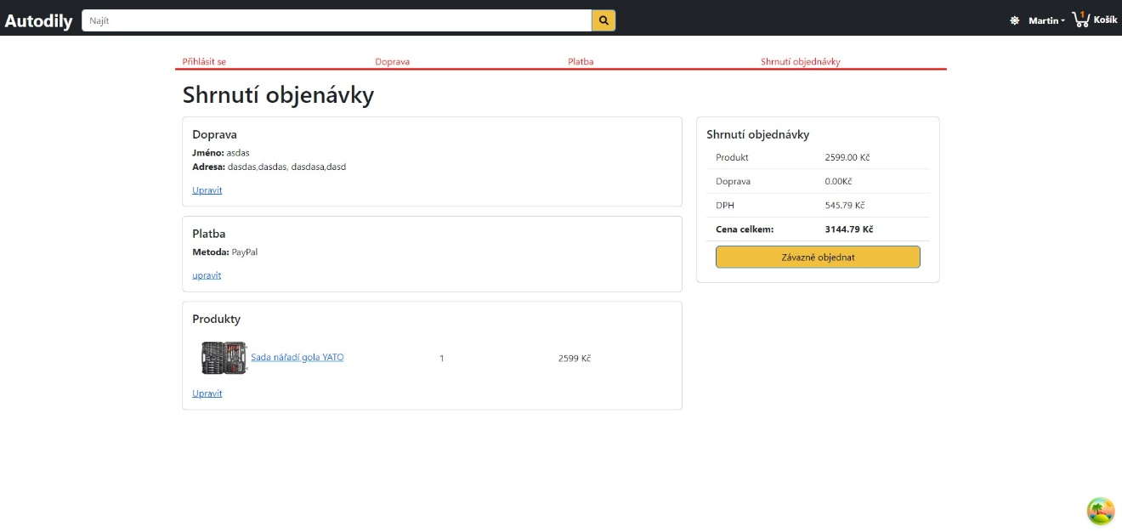

Obrázek 17 - Poslední krok košíku - Shrnutí objednávky

Vstupem je Wireframe nákres, Projektová dokumentace.

Výstupem je funkční uživatelské rozhraní.

# Seznam tabulek

Tabulka 1- Seznam členů týmu 1

# Seznam obrázků

Obrázek 1 - Data flow diagram 5

Obrázek 2 - Use Case Diagram 6

Obrázek 3 - Class diagram 6

Obrázek 4 - WF Katalogu produktů 7

Obrázek 5 - WF 2. krok košíku (Adresa doručení) 8

Obrázek 6 - WF Posledního kroku košíku (Shrnutí objednávky) 9

Obrázek 7 - WF Košík 10

Obrázek 8 - WF Detail košíku 11

Obrázek 9 - WF Formulář registrace 12

Obrázek 10 - WF Formulář přihlášení 14

Obrázek 11 - Katalog produktů 15

Obrázek 12 - Detail produktu 15

Obrázek 13 - Košík 16

Obrázek 14 - Detail 2. kroku košíku (Adresa doručení) 16

Obrázek 15 - Formulář přihlášení 16

Obrázek 16 - Formulář registrace 17

Obrázek 17 - Poslední krok košíku - Shrnutí objednávky 17

# Zdroje

1. *MongoDB*. Online. In: Wikipedia: the free encyclopedia. San Francisco (CA): Wikimedia Foundation. Dostupné z: https://cs.wikipedia.org/wiki/MongoDB. [cit. 2024-05-02].
2. *Balsamiq*. Online. Balsamiq. Dostupné z: https://balsamiq.com/. [cit. 2024-05-01].
3. *What are wireframes and why are they used?* Online. Balsamiq. Dostupné z: https://balsamiq.com/learn/articles/what-are-wireframes/. [cit. 2024-05-01].
4. *What is a UML diagram?* Online. Miro. Dostupné z: https://miro.com/diagramming/what-is-a-uml-diagram/. [cit. 2024-05-04].
5. *Unified Modeling Language*. Online. Wikipedia. Dostupné z: https://cs.wikipedia.org/wiki/Unified_Modeling_Language. [cit. 2024-05-04].